Naturaleza y Modernidad Panameña (opcional)
Vista Superior (Parte superior del fuselaje):
- ​La sección delantera es blanca con el logo de CopaAirlines y las ventanas de la cabina.
- ​La parte trasera del fuselaje y la cola presentan un vibrante mural que representar el horizonte de la Ciudad de Panamá (rascacielos, puentes) emergiendo de una exuberante vegetación de selva, simbolizando la conexión entre la naturaleza y la metrópolis.
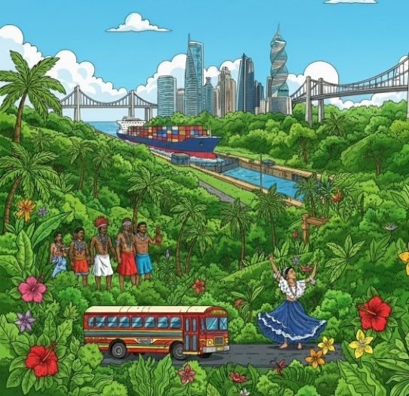
- ​El estabilizador vertical (la cola) lleva el logo de la Fepafut sobre un fondo azul claro/blanco.
​Vista Inferior (Parte inferior del fuselaje):
- ​Muestra una vista lateral que continúa el mural de la selva, pero cubriendo una gran parte del fuselaje, desde la cola hasta la sección central.
- ​La selva es densa, con representaciones de la fauna y flora local, e incluso lo que parecen ser estructuras o asentamientos indígenas inmersos en el follaje.
- ​La parte delantera del avión vuelve a ser blanca, con el texto CopaAirlines.

